

Estructura de datos y algoritmos fundamentales

Víctor Adrián Sosa Hernández

*Actividad integradora 2.3*

***Reto***

**María Fernanda Hernández Montes - A01704918**

**Paulina Cardoso Fuentes - A01701490**

**Paola Adriana Millares Forno - A01705674**

Campus Querétaro

28 de enero de 2021

***LISTAS***

En programación uno de los retos principales que encara el diseño de un proyecto es el almacenamiento de datos y la eficiencia en el acceso a los mismos. Es por ello que recurrentemente nos vemos ante la necesidad de tomar una decisión respecto a la manera en que trabajaremos con esa información guardada, con la finalidad de que dicha manera se adapte a nuestras necesidades y a las necesidades de nuestro cliente.

En Estructuras de Datos podemos conocer los distintos formatos que nos permiten organizar los datos recopilados para posteriormente acceder a ellos, y uno de estos formatos son las listas enlazadas.

Las listas enlazadas son conjuntos de elementos de un tipo dado que se almacenan de manera ordenada para poder recorrer cada uno de ellos, y sus métodos básicos son Crear, Vaciar Lista, Lista Llena, Insertar, Buscar y Borrar. Existen distintos tipos de listas, y cada uno de ellos nos brindan distintas facilidades de acceso como veremos a continuación.

***Listas simplemente ligadas:***

Este tipo de lista es unidireccional, y consiste en un conjunto de nodos donde cada uno de ellos apunta únicamente al siguiente, de manera que no es posible acceder al nodo anterior. Al igual que en la lista doblemente ligada (que veremos más adelante), nuestra lista simplemente ligada cuenta con un punto de partida llamado head y un punto de referencia final llamado null.

Los nodos se conectan entre sí gracias a la existencia de apuntadores, que nos permiten realizar distintas operaciones, como recorrer cada elemento en ocasiones posteriores.

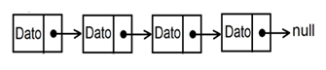

***Listas doblemente ligadas:***

Las listas doblemente enlazadas son estructuras de datos que nos permiten navegar entre los elementos de las mismas, de una manera mas simple. La estructura de estas listas consiste en nodos enlazados por apuntadores.

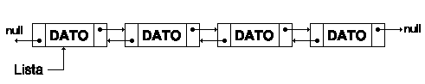

Aunque se trata de una estructura de datos más eficiente que los vectores o matrices, aun tienen muchas desventajas. Las aplicaciones de las listas se basan en la asociación de datos lineales. A diferencia de los árboles, una lista debe buscar sus propias formas de generar consultas mas eficientes, es por eso que al asociar datos consecutivos, estas nos serían más útiles que otras estructuras.

Para la resolución de nuestro reto, las listas ligadas serán de utilidad, ya que nos permitirá navegar de manera más simple entre las fallas, al permitirnos ir tanto en el sentido del siguiente como del anterior, llegamos a generar una forma de consulta más simple y rápida.

***Listas circulares:***

Este tipo de listas es uno de los que empleamos para esta actividad, y se caracterizan por ser una variación en la que la lista no tiene un fin como tal, sino que se mantiene en un bucle donde el último elemento apunta a la cabeza en lugar de apuntar a null como normalmente sucede en una lista enlazada común.

Este tipo de lista, al igual que una lista común, puede ser implementada con enlace doble o sencillo, con la diferencia de que en el primer caso, el anterior del primer nodo apunta al nodo final.

**Lista circular con enlace simple:**

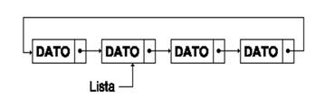

**Lista circular con enlace doble:**

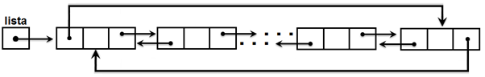

***Reflexiones individuales:***

***Fernanda:***Gracias a esta actividad fui capaz de comprender la implementación de distintos conceptos que hemos visto a lo largo del curso; me resultó enriquecedor el trabajar colaborativamente y comprender la lógica que utilizábamos cada individuo de manera individual para lograr identificar la mejor manera de unificar nuestras perspectivas y de esta forma nutrir nuestros conocimientos, tanto teóricos como prácticos.

Aunado a ello, trabajar con esta actividad me brindó la oportunidad de puntualizar las aplicaciones que estas estructuras de datos tienen en la vida diaria y comprender la forma en la que me pueden resultar de ayuda en la elaboración de diversos proyectos, tanto académicos como personales.

***Paulina:*** Con esta actividad logre comprender el correcto uso y la importancia de las diferentes estructuras de datos lineales. Pude reforzar los conocimientos aprendidos en clase e implementarlos en un caso de la vida real, observando así su utilidad. Me fue de gran utilidad implementar todo el código para esta actividad colaborativamente con mis compañeras, dado a que de esta manera pudimos resolver dudas e inquietudes entre nosotras y pudimos aprender más en conjunto. Asimismo, con esta actividad pude entender y aplicar mucho mejor toda la teoría de apuntadores y direcciones en memoria que me ayudaron mucho para el correcto uso de mi almacenamiento en nuestro programa.

***Adriana:***Este trabajo me dio la oportunidad de practicar y afianzar los conocimientos que fui adquiriendo hasta este punto del curso. La lógica empleada fue uno de los mayores desafíos, ya que el uso de apuntadores y registros de memoria a veces puede ser algo complicado, pero una vez que conoces tu código y lo entiendes, esto se vuelve algo simple que te ayuda a hacer un trabajo de manera más eficiente. El uso de distintas funciones y la investigación que debimos realizar para resolver este problema, fueron de las cosas más enriquecedoras, ya que nos da la certeza de que podemos obtener aptitudes distintas y demuestra que vamos adquiriendo la capacidad de adaptarnos a distintas problemáticas. El uso de las distintas estructuras de datos, dentro de las listas, me permitió idear formas de abordar los problemas de distintas maneras, lo cual me hace pensar en formas de optimizar el código y la lógica que hay por detrás.

***Casos de prueba:***

***Prueba 1***

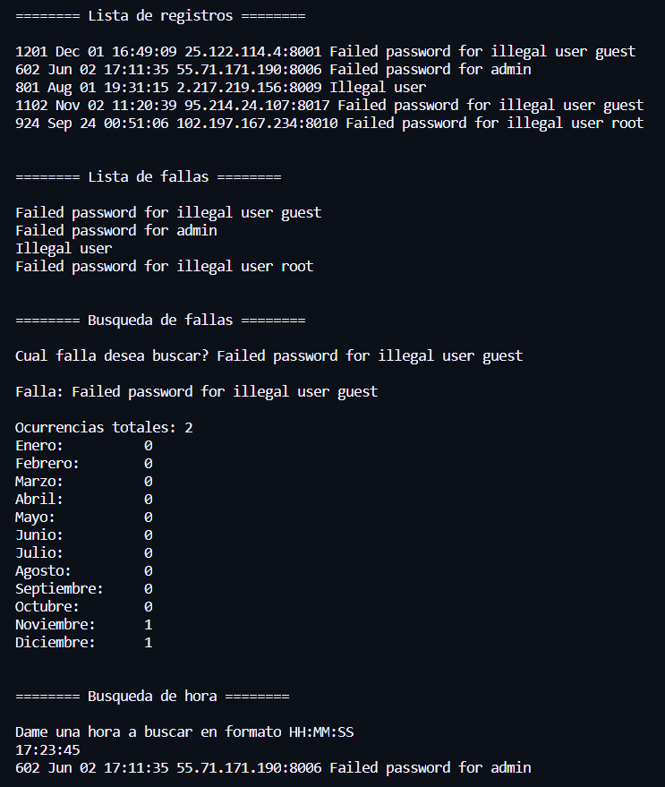

***Archivo BuscarFalla.txt***

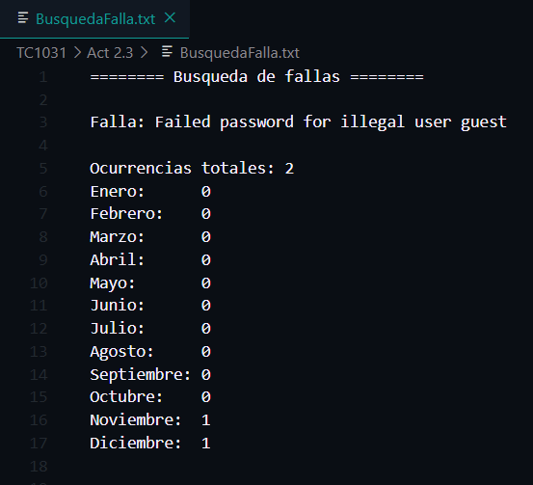

***Archivo BuscarHora.txt***

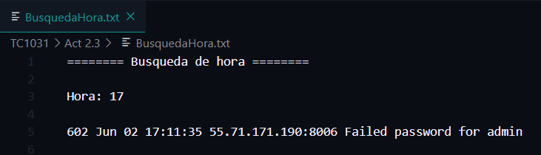

***Prueba 2***

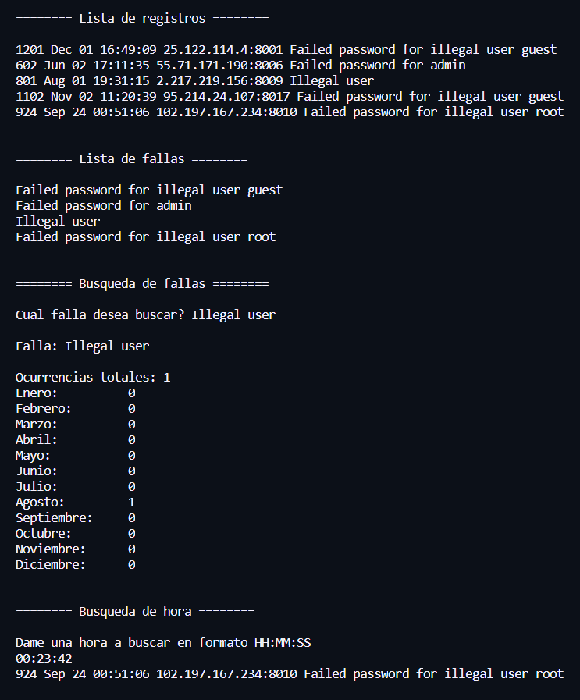

***Archivo BuscarFalla.txt***

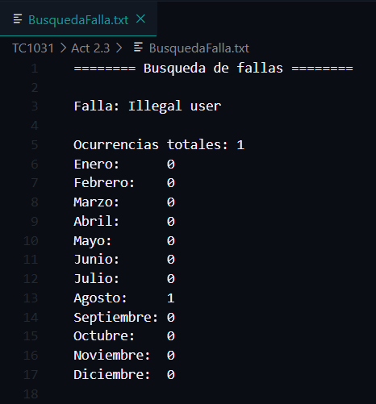

***Archivo BuscarHora.txt***

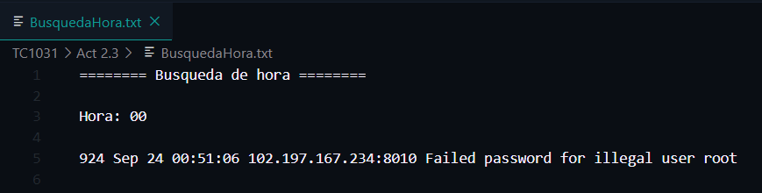

***Referencias:***

Carlos-vialfa. (2020, October 6). *Listas doblemente enlazadas*. CCM. <https://es.ccm.net/faq/2872-listas-doblemente-enlazadas#simili_main>

*C Con Clase | Estructuras de datos (cap5)*. (2021). Conclase.net; ConClase.net. <http://conclase.net/c/edd/cap5>

*linked list*. (2020). Nist.gov. <https://xlinux.nist.gov/dads/HTML/linkedList.html>

‌